Especificação do Projeto da Disciplina PCS2453 – Sistemas Operacionais

Simulação dirigida por eventos: Aplicação da técnica à simulação de Sistema Operacional

Gabriela Souza de Melo – 8041884
Escola Politécnica da USP
2016

Sumário
1. Introdução
2. Simulação dirigida por eventos
3. Sistema Operacional
4. Arquivos de Entrada e Saída
4.1 Arquivo de especificação do sistema
4.2 Arquivo de especificação dos jobs
4.3 Arquivo de log de execução
4.4 Arquivo de dados estatísticos
5. Estrutura
5.1 Estruturas de Dados
5.1.1 MinHeap
5.1.2 FilaDeJobs
5.1.3 lista_jobs
5.1.4 lista_eventos
5.1.5 job_table
5.1.6 lista_e_s
5.2 Classes
5.2.1 Sistema
5.2.1 CPU
5.2.1 Disco
5.2.1 Impressora
5.2.1 Leitora
5.2.1 Memória
5.2.1 Motor
6. Implementação
6.1 Algoritmos
6.2 Código
7. Testes

1. Introdução
Este documento tem como objetivo descrever como foi elaborado o projeto da disciplina de Sistemas Operacionais, que consiste de um simulador dirigido por eventos sendo utilizado para a simulação de um Sistema Operacional.
O projeto foi desevolvido na linguagem Python 3.4.3. Essa decisão foi baseada principalmente pela familiarização já possuída com a linguagem, levando em consideração que sendo uma linguagem que permite Orientação a Objetos, encaixou-se bem com o necessário para a realização do projeto.
O projeto possibilita a observação de um Sistema Operacional simples, principalmente no que tange a quantidade de tempo necessária para a execução de determinados jobs, a influência da ordem de chegada dos jobs e a melhora que pode ser obtida pelo uso de otimizações como a implementação de multiprogramação.

2. Simulação dirigida por eventos
A simulação dirigida por eventos é uma técnica de simulação que foi estudada no artigo “McDougall, M. H. Computer System Simulation - an Introduction, ACM Computing Surveys, vol. 2 n. 3, setembro de 1970, p. 191-209”.
Trata-se de uma maneira de organizar as etapas do algoritmo por meio de eventos, no qual cada evento possui um tratamento relacionado. No início da execução do programa, é preparada uma lista inicial de eventos, a qual dá partida à execução do tratamento da cadeia de entrada.
Para este projeto, foram criados os seguintes eventos:
- CHEGADA_DE_JOB
- REQUISICAO_MEMORIA
- REQUISICAO_CPU
- DESALOCACAO_CPU
- REQUISICAO_DISCO
- DESALOCACAO_DISCO
- REQUISICAO_IMPRESSORA1
- REQUISICAO_IMPRESSORA2
- DESALOCACAO_IMPRESSORA1
- DESALOCACAO_IMPRESSORA2
- REQUISICAO_LEITORA1
- REQUISICAO_LEITORA2
- DESALOCACAO_LEITORA1
- DESALOCACAO_LEITORA2
- DESALOCACAO_CPU_E_MEMORIA
Foi desenvolvida uma classe Motor, que cuida da lista de eventos, acionando os tratamentos necessários para cada um deles, e também criando novos eventos quando necessário. Essa classe também guarda informações estatísticas como tempo despendido para realizar a simulação, quantidade de eventos processados, e gera relatório com tais informações. No final de sua simulação, é gerado um arquivo com registro de todas as ações realizadas durante a simulação.
A lista de eventos contém a sequência de eventos a serem realizados. Para cada evento são armazenados seu instante de ocorrência, tipo do evento e seu nome.
Mais detalhes serão apresentados na seção Implementação.

3. Sistema Operacional
O sistema utilizado no projeto é parecido com o sistema BASYS, descrito no artigo de McDougall citado na seção acima. As principais modificações são a existência de duas impressoras e duas leitoras, a utilização de multiprogramação por meio do método de time slices, e a segmentação da memória.
Dessa forma, o sistema é composto de: CPU, memória, disco, impressoras e leitoras pertencentes à máquina.
Cada um desses componentes possui uma fila de espera, que armazena os jobs que fizeram requisição ao componente enquanto o mesmo já estava ocupado. Essas filas organizam os jobs de acordo primeiramente com suas prioridades, e depois com o instante em que foram inseridas na fila. Ou seja, para jobs de mesma prioridade, ficará na frente na fila o que foi inserido nela primeiramente. A fila guarda informações de tamanho máximo possível para a fila e tempo máximo de espera na fila. O parâmetro de tamanho máximo para a fila permite fixar um limite para a quantidade de programas simultaneamente ativos no sistema, e o de tempo máximo na fila de espera evita que jobs passem tempo demais esperando por algum recurso. Além disso, armazena informações de tempo total de espera, instante da última modificação na fila e quantidade de inserções feitas na fila, as quais são utilizadas para geração de estatísticas sobre a simulação.
A multiprogramação é controlada pelo tamanho dos time slices e quantidade máxima de programas rodando simultaneamente.
Os instantes em que ocorrerão as entradas e saídas de cada job são estabelecidos aleatoriamente, pelo simulador, para deixar a simulação mais realista. Já os instantes de referências aos segmentos de memória são determinados no momento de recebimento da CPU, determinando-se se durante o time-slice corrente haverá referência a algum outro seguimento. Caso haja referência a outro seguimento, a CPU mantem-se alocada para esse job no caso de tal seguimento já estar presente na memória. Caso contrário, o processo sai da CPU, e é gerado evento para colocar tal segmento na memória.
Uma tabela de jobs mantêm as informações sobre os diversos programas em atividade. Tais informações são: tempo de processamento até o término do programa; lista dos pontos no processamento em que há requisições de entrada/saída; ponteiro para árvore de segmentos que descreve a estrutura do programa e as dimensões dos seus segmentos; conjunto de arquivos a serem referenciados pelo programa e suas dimensões no disco.
Há tabém tabelas de partições livres da memória física e de partições livres do disco (com posições e segmentos), uma tabela de partições ocupadas da memória para cada programa e uma tabela de partições ocupadas no disco (correspondente ao conjunto de arquivos que formam o sistema de arquivos implementado, onde cada linha da tabela indica o nome, possuidor, tamanho e características só arquivo a que se refere).

4. Arquivos de Entrada e Saída
São utilizados dois arquivos de entrada e dois arquivos de saída, todos em formato “.txt”, para a simulação. Dentre os arquivos de entrada, um especifica o sistema a ser utilizada e outro que especifica os jobs a serem recebidos por tal sistema. Dentre os arquivos de saída, um contém o log da simulação e o outro dados estatísticos da simulação. Os arquivos de entrada estão na pasta arquivos_entrada e os de saída estão na pasta arquivos_saida.
O formato de cada um dos arquivos está especificado abaixo.

4.1 Arquivo de especificação do sistema
Arquivo contendo asos parâmetros necessários para se especificar o sistema sendo simulado. Possui o seguinte formato, com cada um dos itens abaixo presentes em uma linha:
- Instante de inicio da execucao
- Instante maximo de fim da execucao
- Tamanho maximo da fila da cpu
- Duração de cada time slice
- Tamanho da memoria (em bytes)
- Tamanho maximo da fila da memória
- Tempo de transferencia por palavra para o disco
- Tamanho maximo da fila do disco
- Tempo de transferencia por palavra para a impressora 1
- Tamanho maximo da fila da impressora 1
- Tempo de transferencia por palavra para a impressora 2
- Tamanho maximo da fila da impressora 2
- Tempo de transferencia por palavra para a leitora 1
- Tamanho maximo da fila da leitora 1
- Tempo de transferencia por palavra para a leitora 2
- Tamanho maximo da fila da leitora 2

4.2 Arquivo de especificação dos jobs
- Nome do job
- Prioridade do job
- Tempo total de processamento
- Quantidade de memória necessária por segmento
- Quantidade de acessos ao disco
- Tamanho de cada acesso (em palavras)
- Número de saídas para primeira impressora
- Tamanho de cada saída para primeira impressora (em palavras)
- Número de saídas para segunda impressora
- Tamanho de cada saída para segunda impressora (em palavras)
- Número de entradas na primeira leitora
- Tamanho de cada entrada na primeira leitora (em palavras)
- Número de entradas na segunda leitora
- Tamanho de cada entrada na segunda leitora (em palavras)

4.3 Arquivo de log de execução
Há uma linha para cada evento que ocorreu na simulação, e cada linha está no seguinte formato:
<instante> <tipo de evento> <identificação do programa> <ação executada> <resultado>
Onde:
- Instante: valor do relógio no momento em que tal evento ocorreu
- Tipo do evento: indica qual foi a ocorrência observada nesse instante de simulação
- Identificação do programa: indica qual dos programas simulados provocou o evento
- Ação executada: indica qual rotina foi executada como reação do sistema à ocorrência do evento
- Resultado: indica os efeitos dessa reação sobre a situação corrente do programa simulado

4.4 Arquivo de dados estatísticos
Contêm as seguintes linhas:
- Diz se todos os eventos foram processados ou se simulação chegou ao fim por atingir tempo limite
- Tempo de processamento: indica quanto tempo foi simulado
- Quantidade de eventos processsados: indica quantos eventos foram processados
- Quantidade de inserções feitas em cada fila (uma linha para cada fila – memória, CPU, disco, impressora1, impressora2, leitora1, leitora2)
- Instante da última modificação na fila (uma linha para cada fila)

5. Estrutura

5.1 Estruturas de Dados
Para que o entendimento do código seja fácil, segue abaixo descrição do formato de algumas estruturas de dados utilizadas no código.

5.1.1 MinHeap
Essa classe implementa uma lista de prioridades, utilizada pelo motor da simulação. A classe tem o mesmo funcionamento da classe “heapq”, parte da biblioteca padrão da linguagem Python, porém eu já possuia familiaridade com essa classe MinHeap, que desenvolvi em uma disciplina de Algoritmos durante intercâmbio, e por esse motivo optei por utilizá-la.
Ela foi utilizada para estruturar a lista de eventos, já que tal lista é organizada de acordo com o horário de ocorrência de cada evento, e também é a base para a FilaDeJobs, já que essa também deve ser organizada por prioridade, mas nesse caso a prioridade é a prioridade do job, e não o instante do evento.

5.1.2 FilaDeJobs
Fila que organiza os jobs que estão a espera de algum recurso, podendo tal recurso ser a memória, CPU, disco, uma das impressoras ou uma das leitoras. Possui alguns atributos além da classe MinHeap. Esses atributos são:
- Tempo máximo de espera: evita que jobs fiquem na fila por tempo infinito
- Acumulador de tempo de espera: utilizado para gerar dados estatísticos a respeito de quanto tempo jobs passaram na espera por tal recurso
- Tamanho máximo da fila: impoe um limite à multiprogramação
- Instante da última modificação: usado para gerar dados estatísticos
- Quantidade de inserções: também usado para gerar dados estatísticos, a respeito de quantos jobs tiveram que entrar em fila de espera para obter tal recurso

5.1.3 lista_jobs
Array que organiza os jobs lidos do arquivo de entrada junto de seus parâmetros. Cada valor nessa array é um dicionário, que tem em cada combinação de chave e valor, um dos parâmetros do job (como por exemplo, nome, prioridade, etc).

5.1.4 lista_eventos
É do tipo MinHeap, como já citado anteriormente. Cada item nessa lista é uma array do tipo [ instante, tipo_do_evento, job], onde job é um dicionário, como já explicado no item acima.

5.1.5 job_table
É um dicionário onde cada chave é o nome de um job, e cada valor é um outro dicionário, o qual tem as chaves “prioridade”, “tempo_restante_processamento” e “e_s”. “e_s” é do tipo lista_e_s, explicado abaixo.

5.1.6 lista_e_s
Array onde cada elemento contém outra array com os elementos [tempo_até_próxima_e_s, tipo_do_dispositivo_para_e_s, tamanho_da_e_s].

5.2 Classes
Foram desenvolvidas as seguintes classes: Sistema, CPU, Disco, Impressora, Leitora, Memória e Motor. Além disso foram utilizadas as classes MinHeap e FilaDeJobs, para melhor estruturar os dados. Segue abaixo descrição de cada uma. O programa principal é chamado pelo método “main()”, presente em arquivo a parte, chamado de “main.py”.

5.2.1 Sistema
Classe simples, sem nenhum método. Serve apenas para armazenar as instâncias de dispositivos que compoem o sistema a ser simulado.

5.2.1 CPU
Classe simples, sem nenhum método. Serve apenas para armazenar sua fila de espera, o valor do time-slice para os jobs, um booleano para saber se está ocupada ou não, e seu tempo de overhead.

5.2.1 Disco
Classe simples, sem nenhum método. Serve apenas para armazenar sua fila de espera, um booleano para saber se está ocupada ou não, e seu tempo de transferência de palavra.

5.2.1 Impressora
Classe simples, sem nenhum método. Serve apenas para armazenar sua fila de espera, um booleano para saber se está ocupada ou não, e seu tempo de transferência de palavra.

5.2.1 Leitora
Classe simples, sem nenhum método. Serve apenas para armazenar sua fila de espera, um booleano para saber se está ocupada ou não, e seu tempo de transferência de palavra.

5.2.1 Memória
Classe simples, sem nenhum método. Serve apenas para armazenar sua fila de espera, um booleano para saber se está ocupada ou não, e seu tempo de relocação.

5.2.1 Motor
Classe que implementa o motor de simulação. É a classe mais extensa, guarda diversos atributos a respeito da simulação e possui os seguintes métodos, que serão explicados adiante, na seção de implementação:
- inicia():
  - método que inicia a simulação, e faz com que este motor de simução seja executado até que a lista de eventos esteja vazia ou que o tempo limite de simulação seja atingido. Chama os métodos que geram os arquivos de log de execução e estatísticas.
- _processa_evento(evento):
- _gera_log()
- _imprime_estatisticas()
- chegada_de_job(job)
- inicializa_job_em_job_table(job)
- requisicao_memoria(job)
- requisicao_cpu(job)
- desalocacao_cpu_time_slice(job)
- desalocacao_cpu_e_s(job)
- requisicao_dispositivo(job, dispositivo, tipo_dispositivo, tamanho_acesso)
- desalocacao_dispositivo(job, dispositivo, tipo_dispositivo)
- desalocacao_cpu_e_memoria(job)
- agrega_dados_estatisticos()
Pode-se notar que os métodos presentes nessa classe tem forte relação com os diversos eventos que podem existir durante a simulação.

6. Implementação

6.1 Algoritmo
O algoritmo utilizado para a simulação foi extremamente parecido com o descrito no artigo de McDougall. Dessa forma, seguem abaixo alguns diagramas presentes no artigo, que ajudam no entendimento do algoritmo desenvolvido para a execução da simulação de sistema operacional. Os pontos em que eles diferem do aqui desenvolvido serão ressaltados logo abaixo de cada um deles
Diagrama da sequência de execução dos eventos:
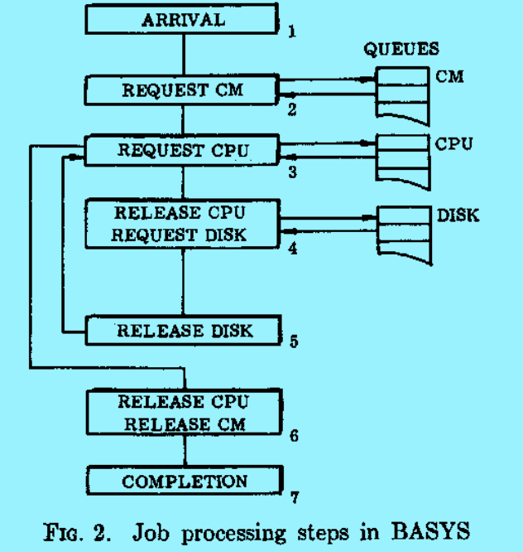
Difere do aqui desenvolvido pois, além de Disco, o sistema desenvolvido possui também impressoras e leitoras (duas de cada). Entretanto, o processo quando há entrada ou saída para um desses dispositivos é o mesmo para quando há entrada ou saída para o disco, que foi mostrado acima: libera-se a CPU, faz-se requisição ao dispositivo (com a possibilidade de ser colocado na fila do dispositivo, e ao fim de sua utilização, libera-se o dispositivo e é feito nova requisição à CPU.
Diagrama da lógica geral do simulador:
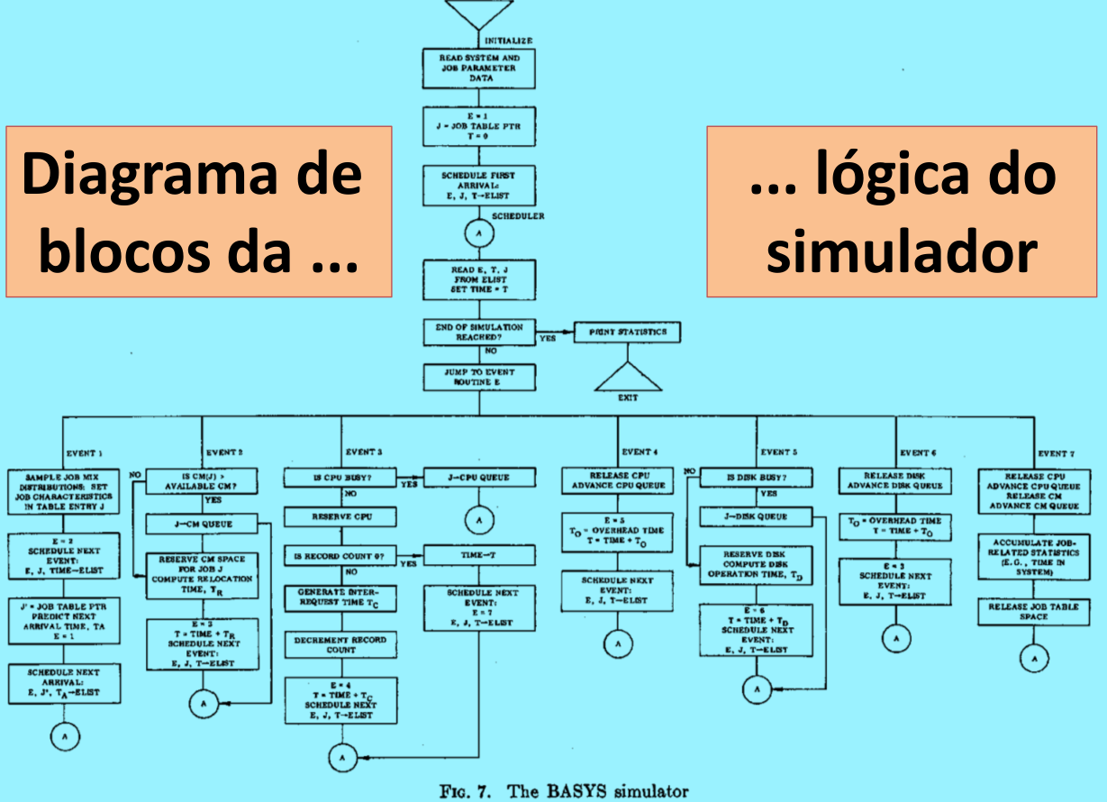
Esse diagrama difere do simulador aqui desenvolvido nos seguintes pontos:
- A CPU permite multiprogramação por meio de time-slices. Dessa forma, no tratamento do evento de pedido de CPU, o evento de desalocação de CPU não necesssariamente é gerado para o instante da próxima entrada ou saída: no caso de a entrada ou saída ocorrer em instante posterior ao fim do time-slice disponível para aquele job, a desalocação ocorre no instante de fim do time-slice, ao invés de no instante de pedido de entrada ou saída
- Quando a desalocação da CPU é para entrada ou saída, tem que se checar em qual dispositivo que tal ação ocorrerá, já que temos além do disco, duas impressoras e duas leitoras
- Existem também os eventos de alocação e desalocação para cada uma das leitoras e impressoras. Seu funcionamento é identico ao da alocação e desalocação do disco

6.2 Código
Os arquivos com os códigos do programa podem ser baixados no endereço https://sites.google.com/site/projetopcs2453gabrielamelo/downloads .
O código pode ser facilmente compreendido pela análise do diagrama acima. O programa é rodado a partir do arquivo main.py. Esse arquivo analisa os arquivos de entrada do sistema e dos jobs, preparando assim o ambiente da simulação, em seguida inicializando o motor da simulação, ocmo mostra o trecho abaixo:
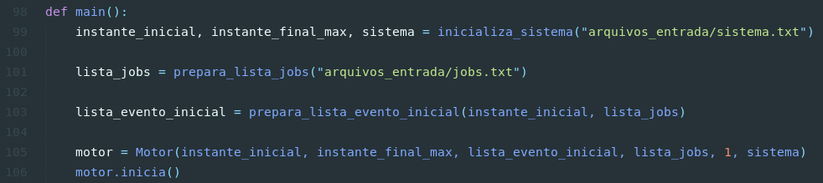
O método inicia(), do motor, possui a seguinte estrutura:
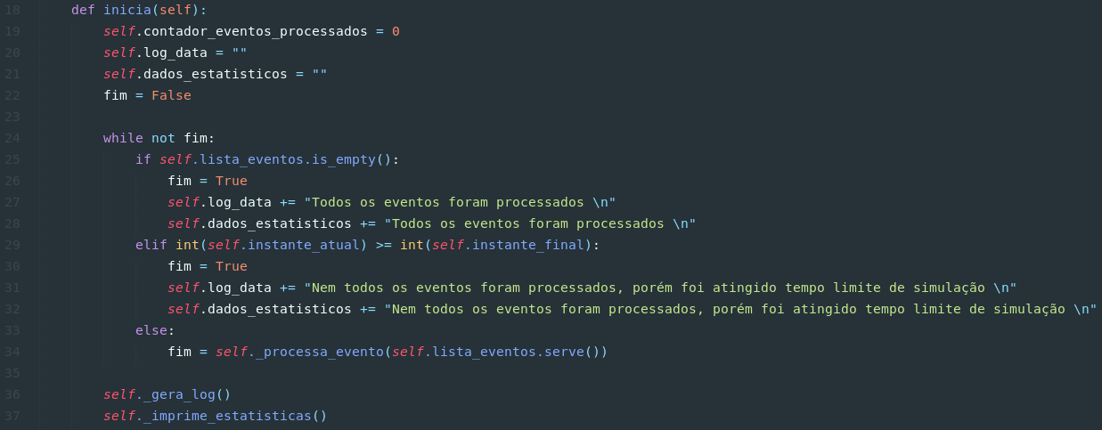
O método _processa_evento(evento) analisa qual o tipo de evento, chamando a rotina adequada para seu tratamento, e preenchendo os dados do log com esse acontecimento. Além disso, atualiza o contador de eventos processados e o relógio da simulação (mantido pela variável instante_atual).
Os métodos de tratamento dos eventos seguem o diagrama apresentado no artigo de McDougall. Caso deseje-se conferir tais métodos, os mesmos estão presentes no arquivo motor.py (não serão adicionados aqui por serem extensos, e não ficarem de fácil leitura nesse formato, sendo mais fácil e mais produtivo abrir o próprio arquivo.

7. Testes
Foram realizados diversos testes para se testar o funcionamento do simulador. No final da execução do programa, é exibida apenas a mensagem abaixo:
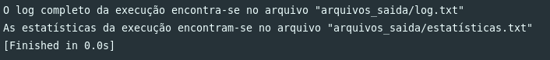
Dessa forma, confere-se o resultado da simulação pela consulta a esses dois arquivos.
Os testes tiveram o funcionamento esperado, e pelo estudo deles consegue-se entender os efeitos dos parâmetros do sistema e da lista de jobs na simulação. Foi uma boa maneira também de fixar os conceitos aprendidos na teoria, pela exercitação deles de forma prática.
Junto com os códigos do programa, que podem ser baixados no endereço https://sites.google.com/site/projetopcs2453gabrielamelo/downloads , estão os arquivos gerados em alguns testes realizados (dentro da pasta saída de testes). Para facilitar o acompanhamento aqui dos testes realizados, cada arquivo nessa pasta contém nas primeiras linhas, o código que foi colocado no arquivo de descrição do sistema, o código que foi colocado no arquivo de descrição do job, seguido pela saída do log, seguido pela saída dos dados estatísticos.
Segue abaixo algumas comparações de resultados obtidos em testes.

7.1 teste 1
Pode ser verificado no arquivo saídas_de_testes/teste_1.txt.
Parâmetro | Job1 | job2
Nome | job1 | job2
Prioridade | 1 | 2
tempo total de processamento | 200 | 200
quantidade de memória | 1000 | 1000
quantidade de acessos ao disco | 3 | 0
tamanho de cada acesso (em palavras) | 10 | 10
numero de saídas para primeira impressora | 3 | 3
tamanho de cada saída para primeira impressora | 10 | 10
numero de saídas para segunda impressora | 0 | 3
tamanho de cada saída para segunda impressora | 10 | 10
numero de entradas na primeira leitora | 0 | 0
tamanho de cada entrada na primeira leitora | 10 | 10
numero de entradas na segunda leitora | 0 | 0
tamanho de cada entrada na segunda leitora | 10 | 10

Dados estatísticos obtidos:
Todos os eventos foram processados
Tempo total de processamento = 452
Quantidade de eventos processados = 58
Quantidades de inserções na fila da memória = 0
Quantidades de inserções na fila da cpu = 1
Quantidades de inserções na fila do disco = 0
Quantidades de inserções na fila da impressora1 = 1
Quantidades de inserções na fila da impressora2 = 0
Quantidades de inserções na fila da leitora1 = 0
Quantidades de inserções na fila da leitora2 = 0
Última modificação na fila da memória = None
Última modificação na fila da cpu = 92
Última modificação na fila do disco = None
Última modificação na fila da impressora1 = 240
Última modificação na fila da impressora2 = None
Última modificação na fila da leitora1 = None
Última modificação na fila da leitora2 = None

7.2 teste 2
Pode ser verificado no arquivo saídas_de_testes/teste_2.txt.
Parâmetro | Job1 | job2
Nome | job1 | job2
Prioridade | 1 | 2
tempo total de processamento | 200 | 200
quantidade de memória | 1000 | 1000
quantidade de acessos ao disco | 3 | 3
tamanho de cada acesso (em palavras) | 10 | 10
numero de saídas para primeira impressora | 3 | 3
tamanho de cada saída para primeira impressora | 10 | 10
numero de saídas para segunda impressora | 0 | 0
tamanho de cada saída para segunda impressora | 10 | 10
numero de entradas na primeira leitora | 0 | 0
tamanho de cada entrada na primeira leitora | 10 | 10
numero de entradas na segunda leitora | 0 | 0
tamanho de cada entrada na segunda leitora | 10 | 10

Dados estatísticos obtidos:
Nem todos os eventos foram processados, porém foi atingido tempo limite de simulação
Tempo total de processamento = 512
Quantidade de eventos processados = 56
Quantidades de inserções na fila da memória = 0
Quantidades de inserções na fila da cpu = 1
Quantidades de inserções na fila do disco = 5
Quantidades de inserções na fila da impressora1 = 4
Quantidades de inserções na fila da impressora2 = 0
Quantidades de inserções na fila da leitora1 = 0
Quantidades de inserções na fila da leitora2 = 0
Última modificação na fila da memória = None
Última modificação na fila da cpu = 27
Última modificação na fila do disco = 282
Última modificação na fila da impressora1 = 512
Última modificação na fila da impressora2 = None
Última modificação na fila da leitora1 = None
Última modificação na fila da leitora2 = None

Percebe-se que com o aumento da quantidade de recursos disputados, já não foi possível processar todos os eventos.

7.3 teste 3
Pode ser verificado no arquivo saídas_de_testes/teste_3.txt.
Parâmetro | Job1 | job2 | job3
Nome | job1 | job2 | job3
Prioridade | 1 | 2 | 2
tempo total de processamento | 200 | 200 | 200
quantidade de memória | 1000 | 1000 | 1000
quantidade de acessos ao disco | 3 | 0 | 0
tamanho de cada acesso (em palavras) | 10 | 10 | 10
numero de saídas para primeira impressora | 2 | 3 | 1
tamanho de cada saída para primeira impressora | 10 | 10 | 10
numero de saídas para segunda impressora | 0 | 3 | 1
tamanho de cada saída para segunda impressora | 10 | 10 | 10
numero de entradas na primeira leitora | 0 | 0 | 3
tamanho de cada entrada na primeira leitora | 10 | 10 | 10
numero de entradas na segunda leitora | 0 | 0 | 0
tamanho de cada entrada na segunda leitora | 10 | 10 | 10

Dados estatísticos obtidos:
Todos os eventos foram processados
Tempo total de processamento = 473
Quantidade de eventos processados = 80
Quantidades de inserções na fila da memória = 0
Quantidades de inserções na fila da cpu = 1
Quantidades de inserções na fila do disco = 0
Quantidades de inserções na fila da impressora1 = 3
Quantidades de inserções na fila da impressora2 = 0
Quantidades de inserções na fila da leitora1 = 0
Quantidades de inserções na fila da leitora2 = 0
Última modificação na fila da memória = None
Última modificação na fila da cpu = 154
Última modificação na fila do disco = None
Última modificação na fila da impressora1 = 256
Última modificação na fila da impressora2 = None
Última modificação na fila da leitora1 = None
Última modificação na fila da leitora2 = None

Percebe-se que mesmo com o aumento da quantidade de jobs, a diminuição da quantidade de recursos disputados fez com que todos os eventos pudessem ser processados.

7.4 teste 4
Pode ser verificado no arquivo saídas_de_testes/teste_4.txt.
Manteve-se a configuração de jobs do teste anterior, mas agora diminuindo a capacidade máxima de memória para 1500, e estendendo-se para 2000 o instante máximo da simulação.
Dados estatísticos obtidos:
Todos os eventos foram processados
Tempo total de processamento = 1159
Quantidade de eventos processados = 78
Quantidades de inserções na fila da memória = 2
Quantidades de inserções na fila da cpu = 0
Quantidades de inserções na fila do disco = 0
Quantidades de inserções na fila da impressora1 = 0
Quantidades de inserções na fila da impressora2 = 0
Quantidades de inserções na fila da leitora1 = 0
Quantidades de inserções na fila da leitora2 = 0
Última modificação na fila da memória = 796
Última modificação na fila da cpu = None
Última modificação na fila do disco = None
Última modificação na fila da impressora1 = None
Última modificação na fila da impressora2 = None
Última modificação na fila da leitora1 = None
Última modificação na fila da leitora2 = None

Percebe-se que mesmo com a diminuição da quantidade de memória, o tempo para o processamento aumentou (mais que dobrou), já que não pode haver multiprocessamento. Percebe-se também que, como esperado, quando há apenas um processo ocorrendo, não há disputa pelos recursos (além da memória, obviamente), dessa forma suas filas de espera não foram utilizadas.

